附件3
广西柳州市北部生态新区管理委员会公开招聘合同制工作人员
网上报名操作说明书

招聘考试报名系统，网址：http://www.gxgwykh.com:8090
未注册的请按注册要求注册，已注册的请直接登录报名
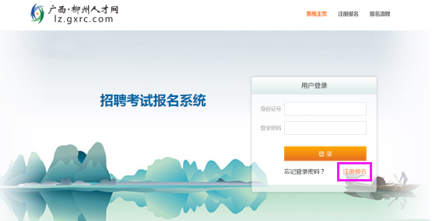
一、注册
点击图片右上角的“注册报名”（如下图）

根据情况，如实填写下图中的所有信息后，点击“注册”
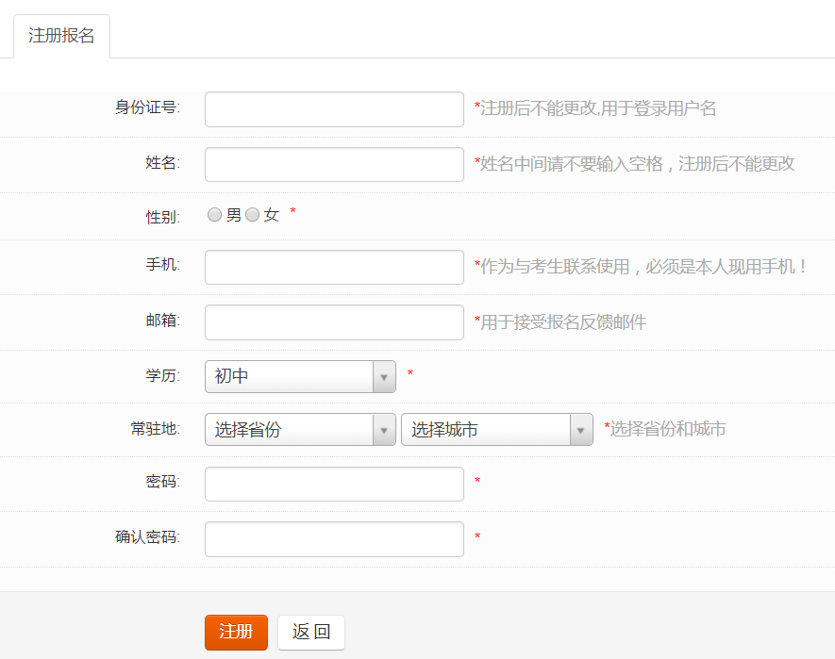
- 报名流程
1、登录后点击左上的“选择报名岗位”，再选择所要报名的岗位后点击“提交”
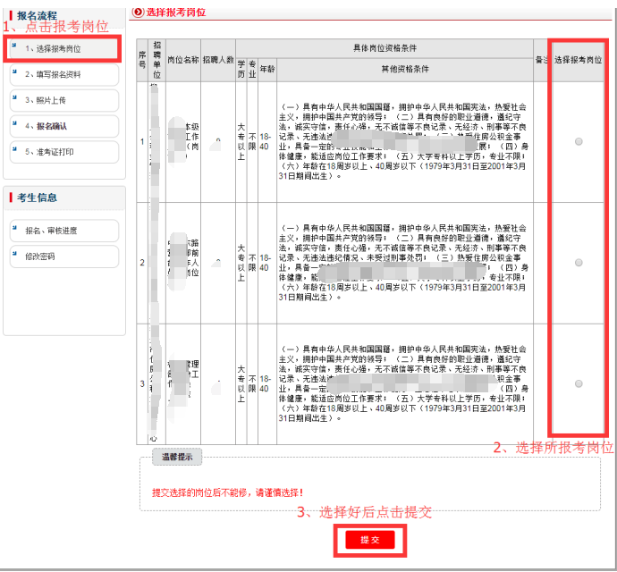
2、填写报名信息：（1）确认报考的信息；（2）如实填写报名表，如未下载可点击“下载报名表”，填写完后点击“选择本地文件”上传报名表；（3）点击“提交”。
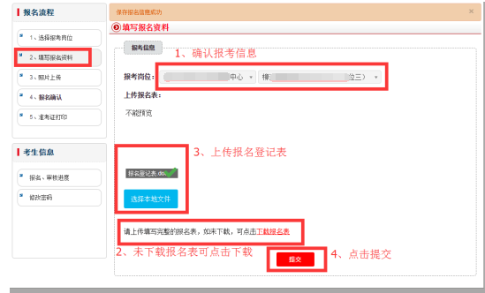
- 照片上传：（1）注意所要上传照片的格式、大小等要求；（2）点击“选择本地文件”进行照片上传；（3）上传好后点击“提交”。
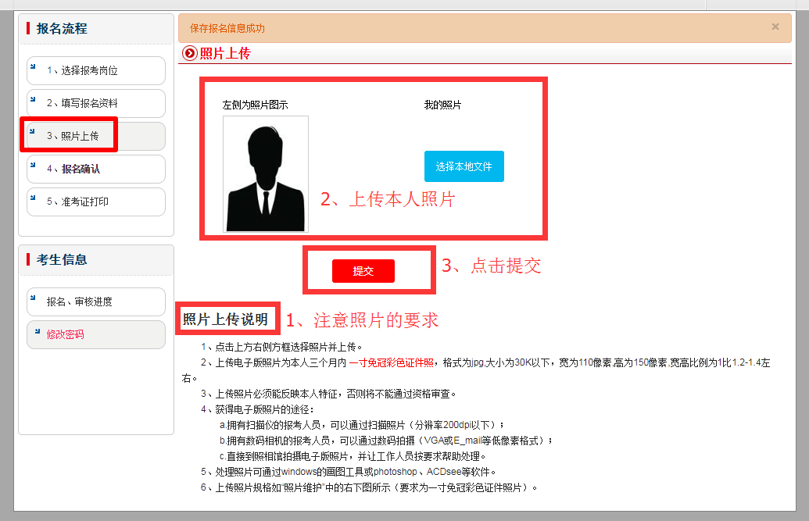
4、报名确认：查看报考信息，确认无误后点击“报名确认”，之后会出现可查看报名、审核进度（注：报名确认后将不能修改报考信息）。
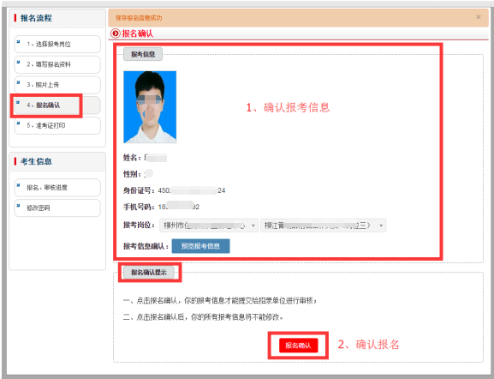
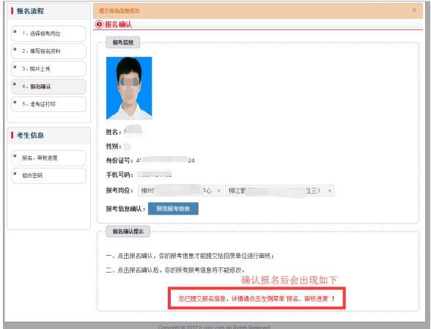
5、准考证打印：在公告中注意打印准考证的时间，在规定时间内打印准考证。
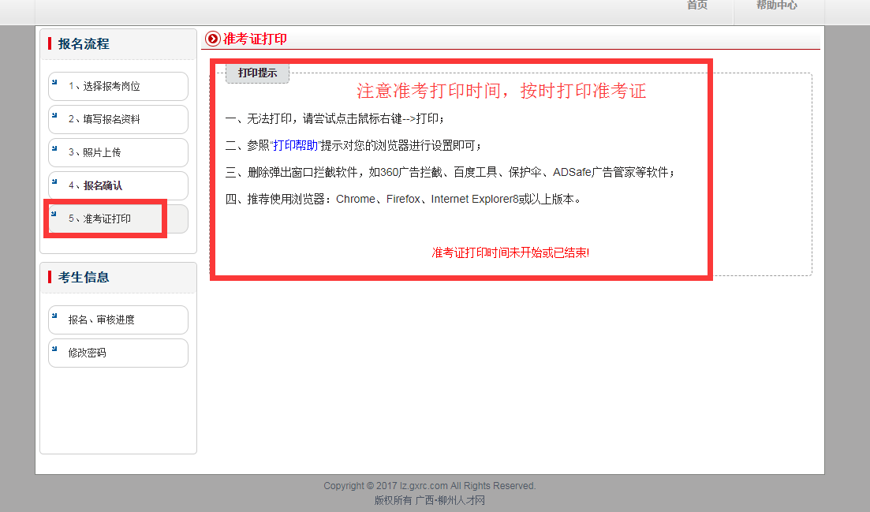

- 报名、审核进度
白底为未开始；浅灰色为已完成；深灰色为已完成但被退回；绿底为通过；红底为不通过。（注：在不通过的情况下，根据其原因进行下一步，如重新报名）
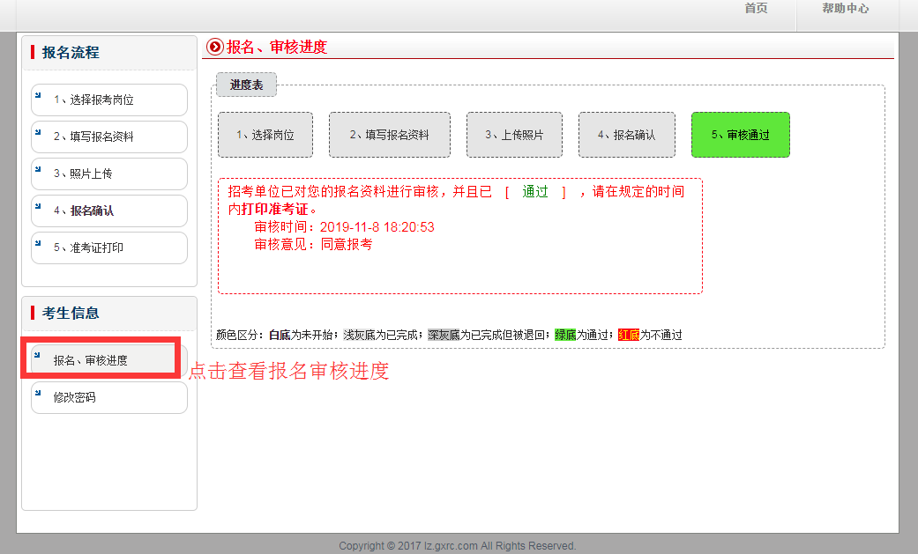
- 打印准考证
审核通过后，在左侧栏点击“准考证打印”进入准考证打印页面后点击“打印”即可。
